Техническое задание на выполнение работ.
Разработка и изготовление системы для перемотки и позиционирования оптического волокна
- Общая информация.
  - Заказчиком выполнения работ является Институт Автоматики и Электрометрии СО РАН.
  - Целью выполнения работ в рамках настоящего Технического задания является разработка и изготовления системы для перемотки оптического волокна с катушки на катушку и его позиционирования в процессе перемотки (далее Перемоточная машина).
  - Настоящее техническое задание определяет требование к конструкции, функциональной схеме работы машины, содержит требования к ее автоматизации и эксплуатационным техническим характеристикам.
  - Предлагаемая к разработке Перемоточная машина будет эксплуатироваться совместно с другим оборудованием, осуществляющим технологические операции с волокном в процессе его перемотки, и должна быть интегрирована с ним в единый технологический комплекс. Конструкция машины должна быть адаптирована по габаритным размерам, расположению функциональных элементов, используемым в конструкции материалам.
  - Срок выполнения работ – апрель 2021

- Требование к конструкции и описание работы
  - Перемоточная машина должна состоять из двух конструктивно независимых частей - Узла подачи волокна и Узла приема волокна.
  - Функциональная схема перемоточной машины представлена на рисунке 1.
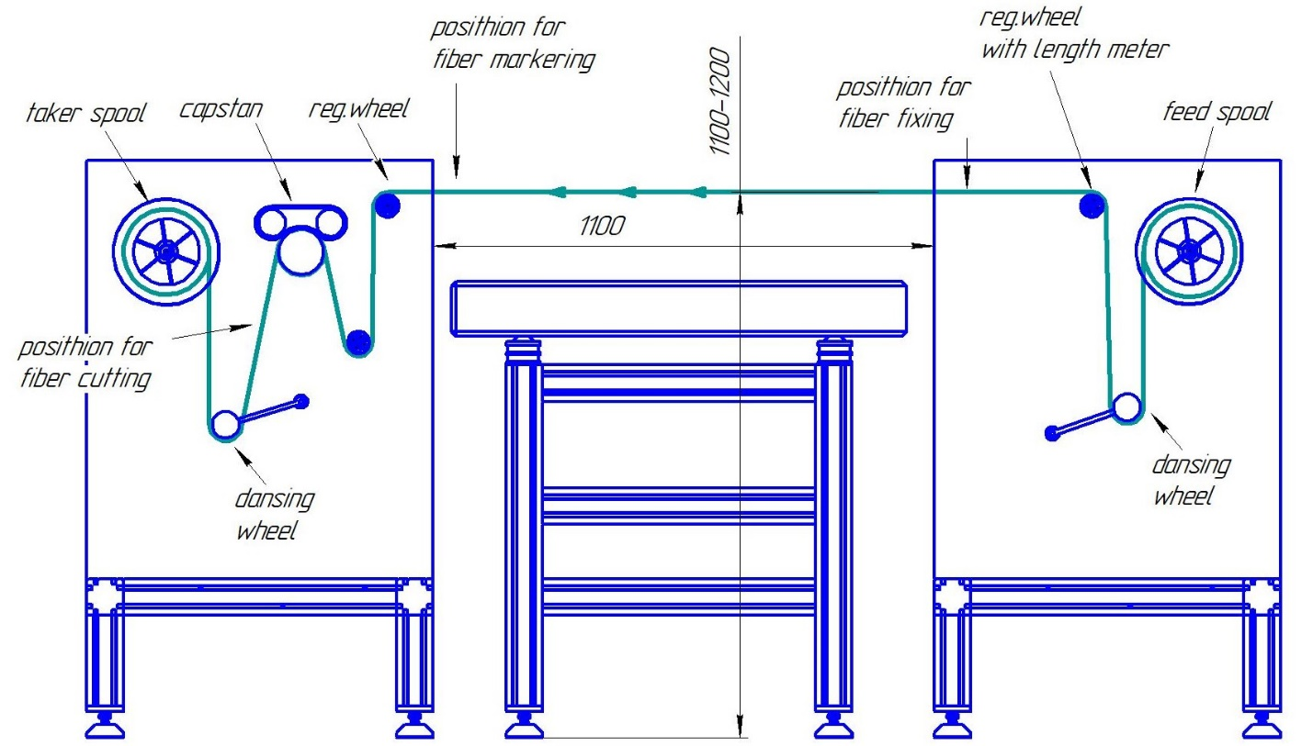
Рис. 1 Схема перемоточной машины

  - Узел подачи волокна должен содержать:
- Двух-координатное приводное устройство для катушки с оптоволокном, в том числе содержащее технологический узел для подключения диагностической аппаратуры (вращающийся коннектор). Должно обеспечивать осевое перемещение катушки и ее вращение (размотку волокна).
- Плавающий ролик для контроля натяжения волокна,
- Измерительный ролик для контроля длины перематываемого волокна, с возможностью регулировки положения, предназначенный для подачи волокна к технологическому оборудованию
- Узел фиксации волокна (для сохранения натяжения волокна при реверсном движении) или посадочное место для его установки.

  - Узел приема волокна должен содержать:
- Направляющий ролик с возможностью регулировки положения, предназначенный для приема волокна от технологического оборудования
- Тяговый капстан, предназначенный для удержания волокна при перемотке и при выполнении технологических операций, для задания скорости перемотки.
- Узел маркиратора, на основе каплеструйного принтера. Предназначен для нанесения кольцевых меток на волокно.
- Технологический узел для обрезания волокна («гильотина») или посадочное место для его установки.
- Двух-координатное приводное устройство для катушки приема оптоволокна. Должно обеспечивать осевое перемещение катушки и ее вращение (намотку волокна)
- Плавающий ролик для контроля натяжения наматываемого волокна

  - Типовой алгоритм эксплуатации Перемоточной машины в комплексе с технологическим оборудованием предполагает следующую последовательность. Катушка с исходным волокном устанавливается на подающее устройство, которое должно обеспечивать вращение катушки для размотки волокна и перемещение катушки вдоль оси, для сохранения точки входа волокна в систему при размотке соседних витков. Далее волокно проходит через плавающий ролик, который содержит датчик положения для контроля натяжения, и необходимый для формирования сигнала управления скоростью размотки катушки. Далее волокно должно пройти через измерительный ролик контроля длины, типовая конструкция которого обеспечивается наличием инкрементного счетчика на оси ролика. После измерительного ролика на пути волокна должен быть установлен узел фиксации, который в определенные этапы технологического цикла работы будет зажимать волокно в подающей части для сохранения его натяжения.
  - На выходе из технологического оборудования волокно должно пройти через приемный направляющий ролик. После чего волокно следует на тяговый капстан, который необходим для удержания волокна и задания скорости его движения. После капстана волокно должно пройти через плавающий ролик приемного устройства и быть подано на приемную катушку. В промежутке между капстаном и натяжным роликом должно быть предусмотрено место для установки «гильотины». Приемная катушка должна быть расположена на двухкоординатном приводном устройстве, обеспечивающим вращение катушки и ее осевое перемещение для укладки волокна виток к витку.
  - Согласно техническим требованиям эксплуатации технологического оборудования перемоточное устройство должно обеспечить несколько режимов эксплуатации:
- Режим работы с катушки на катушку. В данном режиме предполагается следующий алгоритм работы перемоточного устройства. Пользователь устанавливает катушку проводит укладку волокна в систему роликов и конец волокна заправляет на приемную катушку. При работе происходит цикл операций: перемотка заданного отрезка – остановка – фиксация волокна в подающей части – реверсивное движение волокна (капстаном и элементами технологического оборудования) на малое расстояние (не более 25 мм) – выполнение технологических операций с волокном – прямое движение для компенсации совершенного ранее реверсивного перемещения – отключение фиксации в приемной части – перемотка заданного отрезка.
- Режим работы с конечными длинами волокна. В данном режиме алгоритм работы перемоточного устройства в целом аналогичен первому режиму, с тем отличием, что волокно не заправляется на приемную катушку. Двух-координатное приводное устройство приемной катушки не используется. Отрез волокна после выполнения технологической операции просто обрезается «гильотиной» (установленной в приемном узле).
- Режим управления капстаном. В данном режиме у пользователя должна быть возможность управления скоростью и направлением подачи капстана. Приводные устройства катушек не задействуются.
  - Эскизное изображение конструкции перемоточной машины представлено на рисунке 2

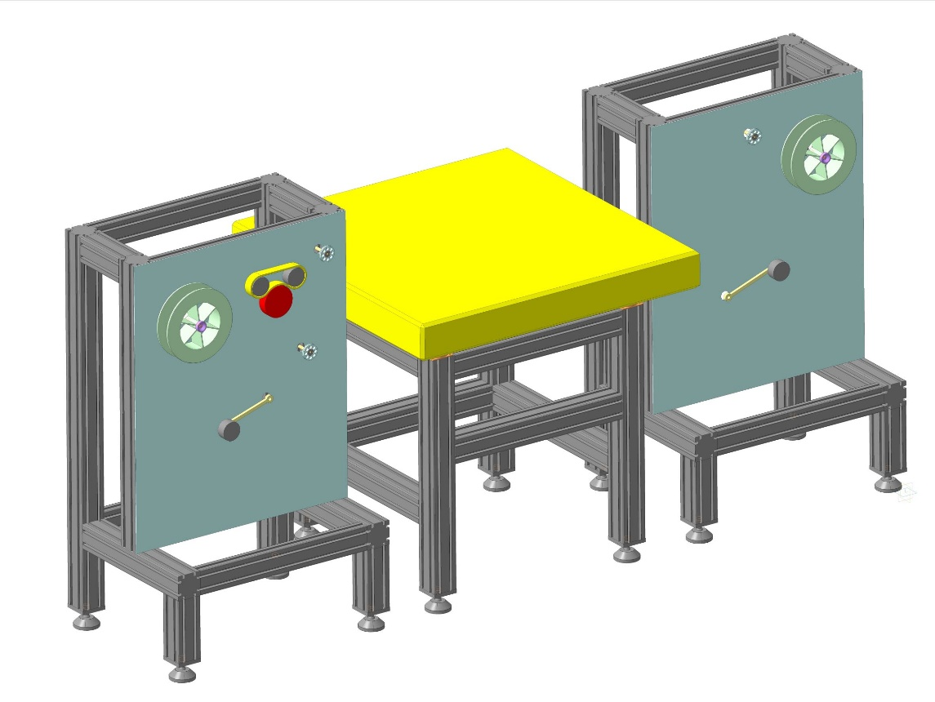
Рис. 2 Эскизное изображение предлагаемого к разработке перемоточного устройства
  - Перемоточное устройство должно быть выполнено из двух механически не связанных частей – Узла подачи волокна и Узла приема волокна. Каждый из узлов должен быть изготовлен в виде модуля напольного расположения. Конструкции узлов должны быть выполнены в едином стиле. На лицевой (фронтальной) части каждого из узлов должны располагаться элементы для прокладки перематываемого волокна (ролики, места установки катушек и т.д.). Приводные элементы, двигатели, электрические коммуникации, элементы электропитания и электронные платы должны располагаться в задней части узлов перемоточного устройства и отделены от лицевой стороны защитным (декоративным) экраном.
  - Габаритные размеры каждого из узлов должны быть не более чем: (ГхДхВ) 1000х700х1300 мм. При эксплуатации узел подачи и узел приема волокна будут расположены на расстоянии около 1,1 -1,5 м между собой. Волокно между узлами должно следовать горизонтально, на высоте 1,1–1,2 м от пола.
  - Для проектирования и изготовления монтажной рамы узлов перемоточной машины рекомендуется использовать станочный алюминиевый профиль (серии 40).
  - Для узла подающей катушки предъявляется специальное требование – в ее конструкцию должен быть интегрирована система для подключения волокна к измерительной аппаратуре. Рекомендованным решением является установка узла «вращающиеся коннекторы».

- Требование к автоматизации
  - Для разработки электроники управления необходимо учитывать, что в конструкции перемоточной машины фактически присутствуют три части. Два двухкоординатных устройства для катушек, вращение которых контролируется сигналом датчика положения плавающего ролика. Содержат по два мотора (для вращения катушек и для перемещения катушек (для укладки/размотки волокна «виток к витку»)), датчик контроля длины волокна (на основе инкрементного счетчика, необходимый для контроля фактически промотанной длины волокна). Тяговый капстан, определяющий скорость переметки и задающий длину перематываемого отрезка волокна.
  - В процессе работы все моторы должны работать синхронно. Регулирование скорости вращения катушек должно осуществляться по датчику натяжения (петля обратной связи по скорости) для обеспечения равномерного натяга волокна при перемотке. Синхронизация скоростей вращения и перемещения катушек (для обеспечения намотки/размотки в режиме «виток к витку») задается программно.
  - Управления перемоточной машиной (в рамках обеспечения требуемых режимов эксплуатации, согласно п.2.7) и задание параметров должны осуществляться с персонального компьютера посредством специализированной программной утилиты.
  - Протокол связи ПК – перемоточная машина должен быть открытым и обеспечивать возможность совместного использования машины с технологическим оборудованием (в рамках обеспечения требуемых режимов эксплуатации, согласно п.2.7).
  - Отдельного HMI (монитора, встроенного ПК) не требуется.

- Требуемые технические характеристики перемоточной машины.
  - Перечень эксплуатационных характеристик перемоточной машины, параметры волокна и параметры катушек представлены в таблице 1.
Параметр | Значение | Комментарий
Скорость перемотки | 0-1000 м/час
Диапазон регулирования натяжения волокна при перемотке | 10-100 г | Определяется установкой груза на плавающем ролике
Точность поддержания натяжения | 2 г
Точность измерения длины | 0,2%
Параметры волокон | Оптическое волокно с полиамидным или акриловым покрытием, внешний диаметр от 0,1 до 0,25 мм
Параметры подающей катушки | Диаметр посадочного отверстия 25,4 мм  Диаметр поверхности намотки первого слоя около 200 мм  Длина катушки 40-150 мм | Стандартная катушка для волокна
Параметры принимающей катушки | Диаметр посадочного отверстия 25,4 мм  Диаметр поверхности намотки первого слоя около 200 мм  Длина катушки 40-150 мм | Стандартная катушка для волокна

- Порядок выполнения работ.
5.1 Представленные на рисунках 1 и 2 изображения являются предварительными эскизами. Конечный вид конструкции и функциональная схема должны быть уточнены и согласованы между заказчиком и исполнителем в процессе разработки изделия.
5.2 Протокол связи между ПК и разрабатываемым перемоточным устройством должен быть согласован между заказчиком и исполнителем в процессе разработки изделия.
5.3. По согласованию между заказчиком и исполнителем, при выполнении разработки допускается поставка перемоточного устройства в виде ОЕМ. Когда предметом поставки будут являться отдельные функциональные компоненты перемоточного устройства (согласно разделов 2.3.и 2.4).

